V 5 – Darstellung von Aceton aus Calciumacetat
Dieser Versuch stellt eine Alternative zu V1 dar. Die SuS sollten mit dem klassischen Reaktionsweg für die Herstellung von Aceton aus einem sekundären Alkohol vertraut sein.
Gefahrenstoffe
Aceton |  |  | H: 225-319-336 |  |  | P: 210-233-305+351+338
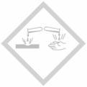 |  | 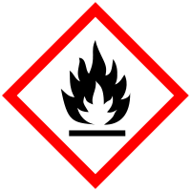

Materialien: 400 mL Becherglas, schwer schmelzbares Reagenzglas, Reagenzglas, durchbohrter Stopfen, rechtwinklig gebogenes Glasrohr, Bunsenbrenner
Chemikalien: Calciumacetat Mono-Hydrat
Durchführung: 1 g Calciumacetat Mono-Hydrat wird in das schwer schmelzbare Reagenzglas gegeben und mit dem durchbohrten Stopfen verschlossen. Das rechtwinklige Glasrohr wird auf der einen Seite durch den Stopfen gesteckt und auf der anderen in das zweite Reagenzglas. Dieses Reagenzglas steht in dem mit Wasser und Eis befüllten Becherglas. Das Calciumacetat Mono-Hydrat wird mit dem Bunsenbrenner stark erhitzt.
Beobachtung: Im Verlauf der Reaktion beginnt das Calciumacetat Mono-Hydrat zu glühen und verfärbt sich schwarz-grau. Ein Gas entsteht und kondensiert im zweiten Reagenzglas zu einer leicht gelben Flüssigkeit.
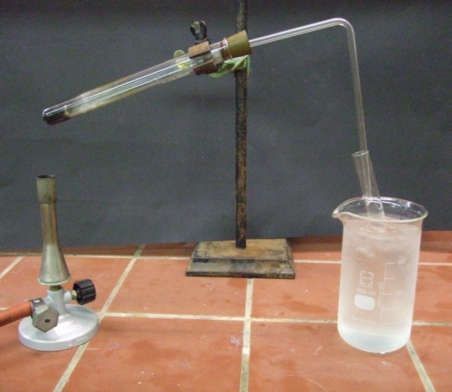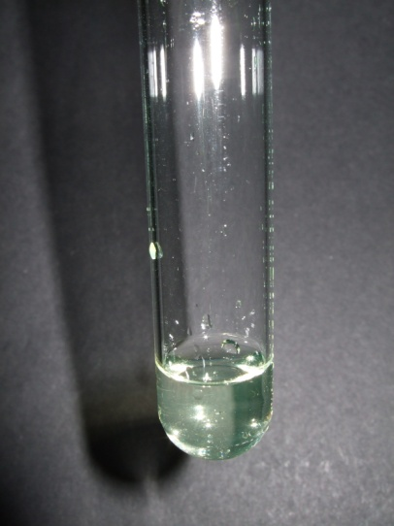
Abb. 7-8 – links: Versuchsaufbau, rechts: Reaktionsprodukt.
Deutung: Bei der entstandenen Flüssigkeit handelt es sich um Aceton. Das Aceton wurde gemäß folgender Reaktionsgleichung synthetisiert:
$$(CH_{3}COO)_{2}{Ca}_{ (s)} →CaCO_{3 (s)}+ CH_{3}COCH_{3 (l)}$$
Entsorgung: Edukt- und Produktreste werden in den Behälter für organische Lösungsmittel gegeben.
Literatur: [5] W. Glöckner, W. Jansen, Handbuch der experimentellen Chemie Sekundarbereich II Band 10, Aulis, 2008, S. 119f.

Das Reagenzglas mit dem Calciumacetat lässt sich durch das entstandene Calciumcarbonat nach der Reaktion nicht mehr vollständig reinigen. Dieser Versuch stellt eine Alternative zu V1 dar und zeigt einen alternativen Syntheseweg für die Herstellung von Aceton auf. Auch ist dieser Versuch im Vergleich zu V1 deutlich schneller durchführbar.

